
Elitarny Klub Turystyczny „Grupa Agrykola”

Program na LISTOPAD 2015 r.

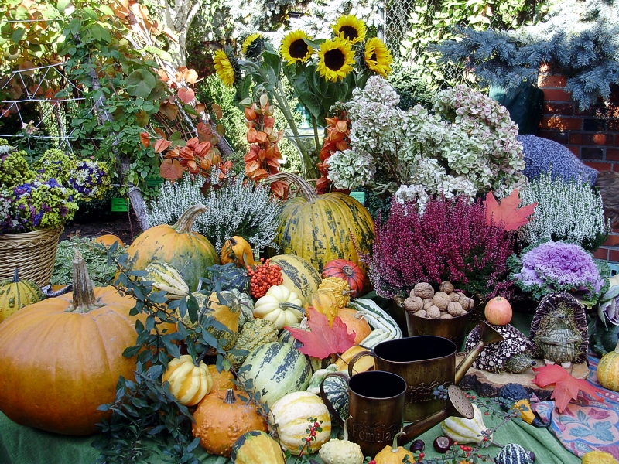

Turystyczne i klubowe
Data | Godzina |  | Wydarzenie | Informacje dodatkowe
03.11  wtorek | 17:00 |  | Comiesięczne spotkanie turystów | ZG PTTK ul. Miodowa 1
07.11  sobota |  |  | Pieszo do Ossowa  Rowerem do Ossowa | Zbiórka: Dw. Wileński godz.8,45  Odjazd pociągu godz. 09:02 bilety wycieczkowe powrotne do Zielonki.  Trasa ok. 10 km. Prowadzi Z.Muszyński  Zbiórka: Bora Komorowskiego/Trasa Siekierkowska godz. 10,00  Prowadzi K. Pawłowski
11.11  środa | 09:45 |  | *Spacer po Puszczy Kampinoskiej ze śpiewaniem pieśni patriotycznych | Zbiórka: Metro Młociny pętla autobusu  nr 708. Trasa ok. 5 km  Prowadzi S. Wiśniewski
14.11  sobota | 10:00 |  | Rowerem po Puszczy Kampinoskiej | Zbiórka: Metro Marymont  Prowadzi Janusz Skórzewski
21:11  sobota | 09:30 |  | Nowe ścieżki rowerowe nad Wisłą | Zbiórka: Metro Ratusz Arsenał  Prowadzi J. Figurowski
26.11  czwartek | 18:00 |  | Posiedzenie Zarządu | Agrykola
PROPOZYCJE KULTURALNE
02.11  poniedziałek | 19:00 | Jazzowe Zaduszki |  | Klub Stodoła, ul. Batorego 10  Wstęp 10 zł
07.11  sobota | 20:00 | Koncert szantowy  EKT Gdynia |  | Tawerna Korsarz  Ul. Gostyńska 45
08.11  niedziela | 17:00 | Muzyczne opowieści międzywojenne  Koncert Studia Piosenki |  | Dom Kultury Śródmieście  Scena na Smolnej - wejście od  Al. Jerozolimskich (wejściówki)
17:11  wtorek | 18:00 | Opowieści o Warszawie  Warszawskie Nekropolie |  | Dom Kultury Śródmieście  Al. Jerozolimskie  Historyk Piotr Czerwiński  Wstęp wolny
18.11  środa | 17:30 | Pierwsi fotografowie Warszawy  Beyer, Brandel, Fajans  (po wystawie spacer Traktem Królewskim) |  | Dom Spotkań z Historią  ul. Karowa 20  Wstęp wolny
20.11  piątek | 18:00 | Big Band Jazz Combo Volta  Polskie standardy retro |  | Dom Kultury Śródmieście  Scena na Smolnej - wejście od  Al. Jerozolimskich (zaproszenia)
28.11  sobota | 18:00 | Wieczór Andrzejkowy |  | Dom Kultury Śródmieście  Scena na Smolnej - wejście od  Al. Jerozolimskich - wstęp 20 zł

* Zabieramy śpiewniki z pieśniami patriotycznymi

